Μετατρέποντας τα «Άχρηστα» σε χρήσιμα

Θα φτιάξουμε ένα αυτοκινητάκι με υλικά που δεν μας είναι πλέον χρήσιμα …
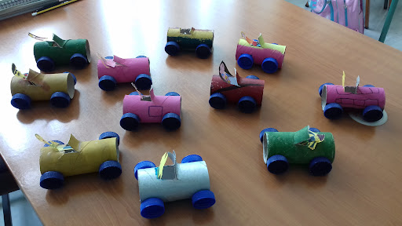
Για να φτιάξεις την κατασκευή ακολούθησε τις παρακάτω οδηγίες:
- Πάρε ένα ρολό από χαρτί τουαλέτας που έχει τελειώσει.
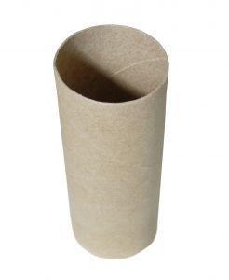
- Κόψε - χάραξε με τη βοήθεια ενός μεγάλου ένα σημείο του χαρτιού σε σχήμα (Αυτό το σημείο πρέπει να βρίσκεται στο επάνω μέρος του ρολού).
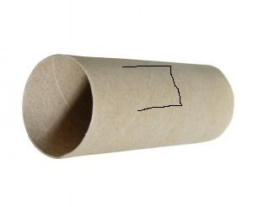
- Βάψε το ρολό με νερομπογιές ή μαρκαδόρους ό,τι χρώμα θέλεις.
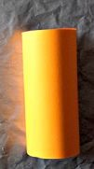
- Ζωγράφισε σε ένα χαρτί έναν άνθρωπο, ο οποίος θα είναι ο οδηγός του αυτοκινήτου. Έπειτα κόψε τον με ένα ψαλίδι προσεκτικά.

- Πάρε 4 πλαστικά καπάκια και κόλλησέ τα με υγρή κόλλα στο ρολό. Τα δύο θα κολλήσουν στη δεξιά πλευρά και τα άλλα δύο στην αριστερή. Αυτά θα είναι οι ρόδες του αυτοκινήτου.

- Σήκωσε με το χέρι σου το κομμάτι που είχες χαράξει, ώστε να είναι «όρθιο» και κόλλησε από τη μέσα πλευρά τον άνθρωπο που έχεις ζωγραφίσει.

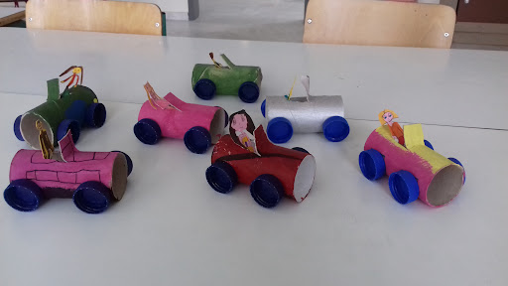
Το αυτοκινητάκι σου είναι έτοιμο!!!
Μπράβο!!!

